Сентябрь 2026 года
В сентябре 2026 года мониторинг атмосферного воздуха осуществлялся Учреждением на базе пяти стационарных постов контроля загрязнения атмосферного воздуха (далее – ПКЗ).

Состояние атмосферного воздуха на территории муниципального образования город Краснодар по данным ПКЗ-1, ПКЗ-2, ПКЗ-3, ПКЗ-4, ПКЗ-5
Концентрации загрязняющих веществ по данным ПКЗ-1, ПКЗ-2, ПКЗ-3, ПКЗ-4, ПКЗ-5 за сентябрь 2026 года представлены в таблицах 1-5.
Таблица 1
Средние концентрации загрязняющих веществ согласно данным ПКЗ-1
Вещество | Углерода оксид (СО) | Азота оксид (NO) | Азота диоксид (NO₂) | Аммиак (NH₃ ) | Серы диоксид (SO₂) | Сероводород (H₂S) | Взв. частицы | Взв. частицы РМ1 | Взв. частицы РМ2.5 | Взв. частицы РМ10
ПДК_{с.с.}, мг/м³ | 3 | - | - | - | 0,05 | - | 0,15 | - | 0,035 | 0,06
Средняя концентрация, мг/м³ | 0,1 | * | * | * | 0,0003 | 0,0012 | 0,0179 | 0,00182 | 0,00418 | 0,0108

Продолжение таблицы 1
Вещество | Метан (СН₄) | Сумма углеводородов  (СН) | Сумма углеводородов за вычетом метана (НСН) | Фенол (C₆H₆O) | Бензол (C₆H₆) | Толуол (C₇H₈) | Этилбензол (C₈H₁₀) | М, п-ксилол (C₈H₁₀) | О-ксилол (C₈H₁₀) | Стирол (C₈H₈) | Хлорбензол (C₆H₅Cl)
ПДК_{с.с.}, мг/м³ | - | - | - | 0, | 0,06 | - | - | 0,04 | - | - | 0,1
Средняя концентрация, мг/м³ | 0,1 | 0,1 | 0,0 | * | * | * | * | * | * | * | *
* – оборудование в ремонте или на поверке

Таблица 2
Средние концентрации загрязняющих веществ согласно данным ПКЗ-2
Вещество | Углерода оксид (СО) | Азота оксид (NO) | Азота диоксид (NO₂) | Аммиак (NH₃ ) | Серы диоксид (SO₂) | Сероводород (H₂S) | Взв. частицы | Взв. частицы РМ1 | Взв. частицы РМ2.5 | Взв. частицы РМ10 | Метан (СН₄) | Этан  (С₂Н₆)
ПДК_{с.с.}, мг/м³ | 3 | - | 0,1 | 0,1 | 0,05 | - | 0,15 | - | 0,035 | 0,06 | - | -
Средняя концентрация, мг/м³ | 0,3 | 0,016 | 0,054 | 0,000 | 0,0003 | 0,0018 | 0,0023 | 0,00024 | 0,00049 | 0,0014 | * | *

Продолжение таблицы 2
Вещество | Пропан  (С₃Н₈) | Изобутан  (С₄Н₁₀) | Бутан  (С₄Н₁₀) | Пентан  (С₅Н₁₂) | Изопентан  (С₅Н₁₂) | Гексан  (С₆Н₁₄) | Гептан  (С₇Н₁₆) | Октан  (С₈Н₁₈) | Нонан  (С₉Н₂₀) | Декан  (С₁₀Н₂₂) | С₁Н₄-С₅Н₁₂ | С₆Н₁₄-С₁₀Н₂₂
ПДК_{с.с.}, мг/м³ | - | - | - | 25 | - | 7 | - | - | - | - | 50 | 5
Средняя концентрация, мг/м³ | * | * | * | * | * | * | * | * | * | * | * | *
* – оборудование в ремонте или на поверке

Таблица 3
Средние концентрации загрязняющих веществ согласно данным ПКЗ-3
Вещество | Углерода оксид  (СО) | Азота оксид (NO) | Азота диоксид (NO₂) | Аммиак (NH₃ ) | Серы диоксид (SO₂) | Сероводород (H₂S) | Взв. частицы | Взв. частицы РМ1 | Взв. частицы РМ2.5 | Взв. частицы РМ10 | Метан (СН₄) | Этан  (С₂Н₆) | Пропан  (С₃Н₈) | Изобутан  (С₄Н₁₀)
ПДК_{с.с.}, мг/м³ | 3 | - | - | - | 0,05 | - | 0,15 | - | 0,035 | 0,06 | - | - | - | -
Средняя концентрация, мг/м³ | 0,6 | 0,031 | 0,041 | 0,001 | 0,0007 | 0,0008 | 0,0275 | 0,00092 | 0,00319 | 0,0146 | 1,739 | 0,004 | 0,000 | 0,001

Продолжение таблицы 3
Вещество | Бутан  (С₄Н₁₀) | Пентан  (С₅Н₁₂) | Изопентан  (С₅Н₁₂) | Гексан  (С₆Н₁₄) | Гептан  (С₇Н₁₆) | Октан  (С₈Н₁₈) | Нонан  (С₉Н₂₀) | Декан  (С₁₀Н₂₂) | С₁Н₄-С₅Н₁₂ | С₆Н₁₄-С₁₀Н₂₂ | Фенол  (C₆H₆O) | Бензол (C₆H₆) | Толуол  (C₇H₈) | Этилбензол (C₈H₁₀) | О-ксилол (C₈H₁₀)
ПДК_{с.с.}, мг/м³ | - | 25 | - | 7 | - | - | - | - | 50 | 5 | 0,006 | 0,06 | - | - | -
Средняя концентрация, мг/м³ | 0,001 | 0,001 | 0,007 | 0,000 | 0,000 | 0,000 | 0,000 | 0,001 | 1,752 | 0,001 | 0,000 | 0,009 | 0,018 | 0,001 | 0,009

Таблица 4
Средние концентрации загрязняющих веществ согласно данным ПКЗ-4
Вещество | Углерода оксид (СО) | Азота оксид (NO) | Азота диоксид (NO₂) | Аммиак (NH₃ ) | Серы диоксид (SO₂) | Сероводород (H₂S) | Взв. частицы | Взв. частицы РМ1 | Взв. частицы РМ2.5 | Взв. частицы РМ10 | Метан (СН₄) | Этан  (С₂Н₆)
ПДК_{с.с.}, мг/м³ | 3 | - | 0,1 | 0,1 | 0,05 | - | 0,15 | - | 0,035 | 0,06 | - | -
Средняя концентрация, мг/м³ | 0,3 | 0,006 | 0,016 | 0,000 | 0,0048 | 0,0020 | 0,0003 | 0,00005 | 0,00013 | 0,0002 | 1,382 | 0,000

Продолжение таблицы 4
Вещество | Пропан  (С₃Н₈) | Изобутан  (С₄Н₁₀) | Бутан  (С₄Н₁₀) | Пентан  (С₅Н₁₂) | Изо-пентан  (С₅Н₁₂) | Гексан  (С₆Н₁₄) | Гептан  (С₇Н₁₆) | Октан  (С₈Н₁₈) | Нонан  (С₉Н₂₀) | Декан  (С₁₀Н₂₂) | С₁Н₄-С₅Н₁₂ | С₆Н₁₄-С₁₀Н₂₂
ПДК_{с.с.}, мг/м³ | - | - | - | 25 | - | 7 | - | - | - | - | 50 | 5
Средняя концентрация, мг/м³ | 0,000 | 0,000 | 0,000 | 0,000 | 0,000 | 0,000 | 0,000 | 0,000 | 0,000 | 0,000 | 1,382 | 0,000

Таблица 5
Средние концентрации загрязняющих веществ согласно данным ПКЗ-5
Вещество | Углерода оксид (СО) | Азота оксид (NO) | Азота диоксид (NO₂) | Аммиак (NH₃ ) | Сероводород (H₂S) | Взв. частицы | Взв. частицы РМ1 | Взв. частицы РМ2.5 | Взв. частицы РМ10
ПДК_{с.с.}, мг/м³ | 3 | - | 0,1 | 0,1 | - | 0,15 | - | 0,035 | 0,06
Средняя концентрация, мг/м³ | 0,5 | 0,035 | 0,035 | 0,010 | * | 0,0889 | 0,00252 | 0,00770 | 0,0400

Продолжение таблицы 5
Вещество | Фенол (C₆H₆O) | Бензол (C₆H₆) | Толуол (C₇H₈) | Этилбензол (C₈H₁₀) | О-ксилол (C₈H₁₀) | М-ксилол (C₈H₁₀) | П-ксилол (C₈H₁₀) | Стирол (C₈H₈) | Диметилбензол (C₈H₁₀) | Хлорбензол (C₆H₅Cl)
ПДК_{с.с.}, мг/м³ | - | - | - | - | - | - | - | - | - | -
Средняя концентрация, мг/м³ | 0,00032 | 0,00155 | 0,00672 | 0,00080 | 0,00295 | 0,00081 | 0,00186 | 0,00027 | 0,00562 | 0,00015
* – оборудование в ремонте или на поверке

Информация о зафиксированных среднесуточных концентрациях загрязняющих веществ в атмосферном воздухе по данным ПКЗ-1, ПКЗ-2, ПКЗ-3, ПКЗ-4, ПКЗ-5 за сентябрь 2026 представлена на рисунках 1-5.
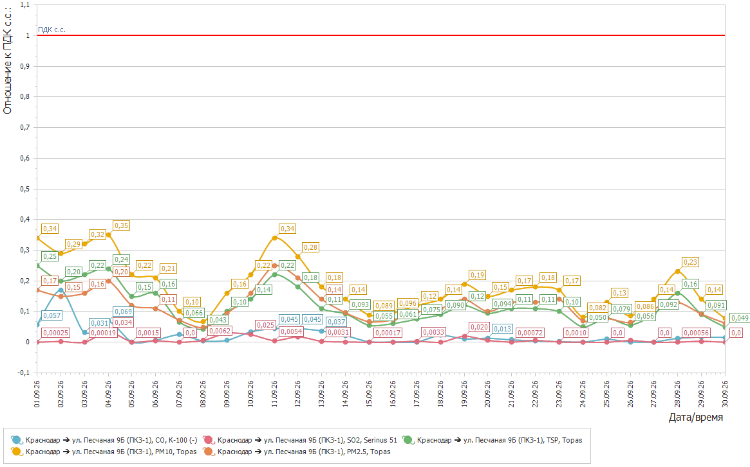

Рисунок 1. График среднесуточных значений концентраций загрязняющих веществ в атмосферном воздухе к ПДК_{с.с.}
в период: 01.09.2026-30.09.2026 на ПКЗ-1

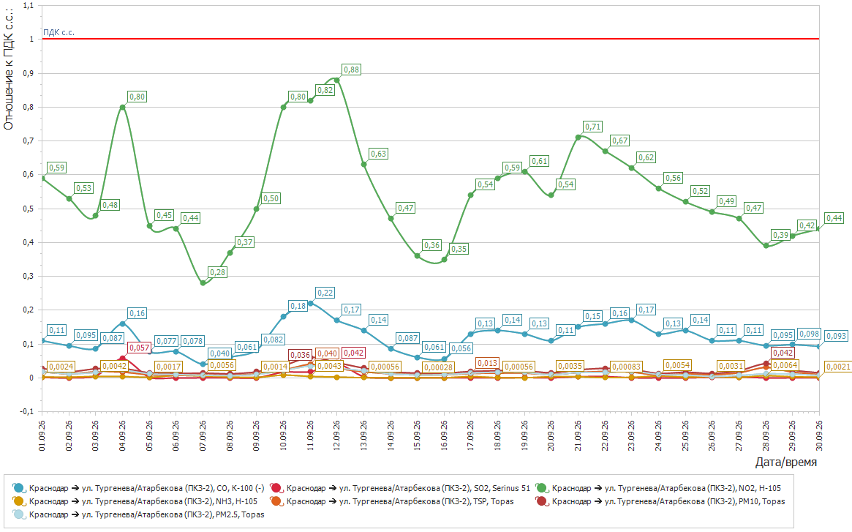

Рисунок 2. График среднесуточных значений концентраций загрязняющих веществ в атмосферном воздухе к ПДК_{с.с.}
в период: 01.09.2026-30.09.2026 на ПКЗ-2

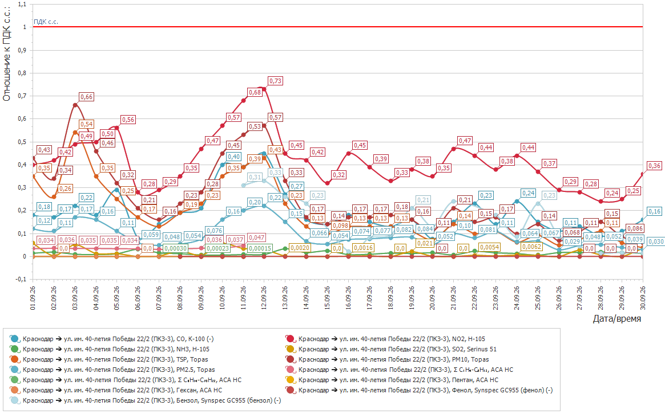

Рисунок 3. График среднесуточных значений концентраций загрязняющих веществ в атмосферном воздухе к ПДК_{с.с.}
в период: 01.09.2026-30.09.2026 на ПКЗ-3

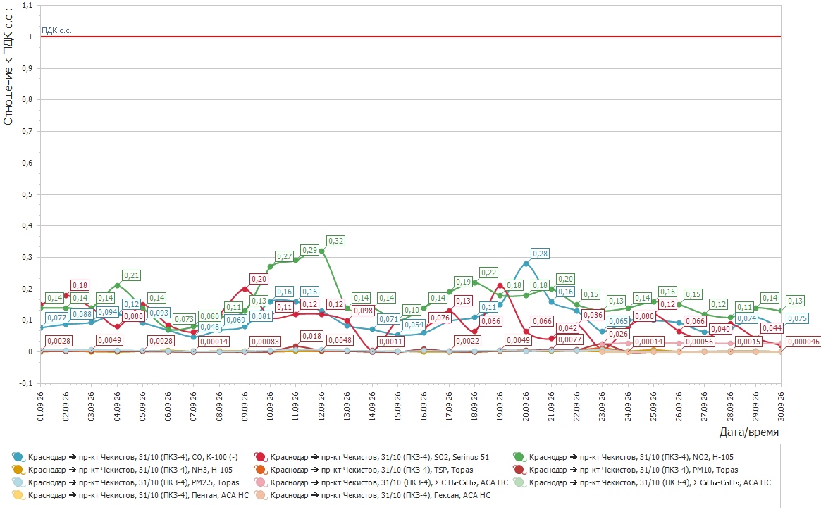

Рисунок 4. График среднесуточных значений концентраций загрязняющих веществ в атмосферном воздухе к ПДК_{с.с.}
в период: 01.09.2026-30.09.2026 на ПКЗ-4

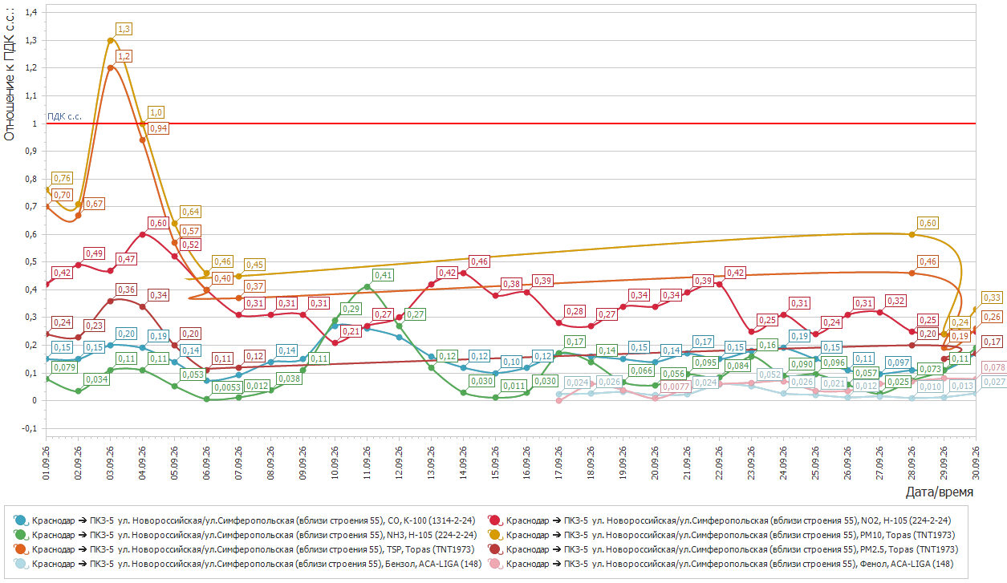

Рисунок 5. График среднесуточных значений концентраций загрязняющих веществ в атмосферном воздухе к ПДК_{с.с.}
в период: 01.09.2026-30.09.2026 на ПКЗ-5

Средний уровень показателя гамма-фона за рассматриваемый период составил: ПКЗ-1 – 11,9 мкР/час, ПКЗ-2 – 16,54 мкР/час, ПКЗ-3 – 8,8 мкР/час, ПКЗ-4 – 9,8 мкР/час, ПКЗ-5 – 15,8 мкР/час.

Директор учреждения И.В.Васько

М.Н.Павленко
С.Н.Процко
Е.Г.Гандрабура
2557094

